 | ใบความรู้
 | วิชากฎหมายธุรกิจ รหัสวิชา 30001-1055 | สัปดาห์ที่ 8
 | สาขาการบัญชี ระดับชั้น ปวส.1
 | บทที่ 6 จ้างแรงงาน
 | อ.ผู้สอน อรทัย พิมพ์ทอง
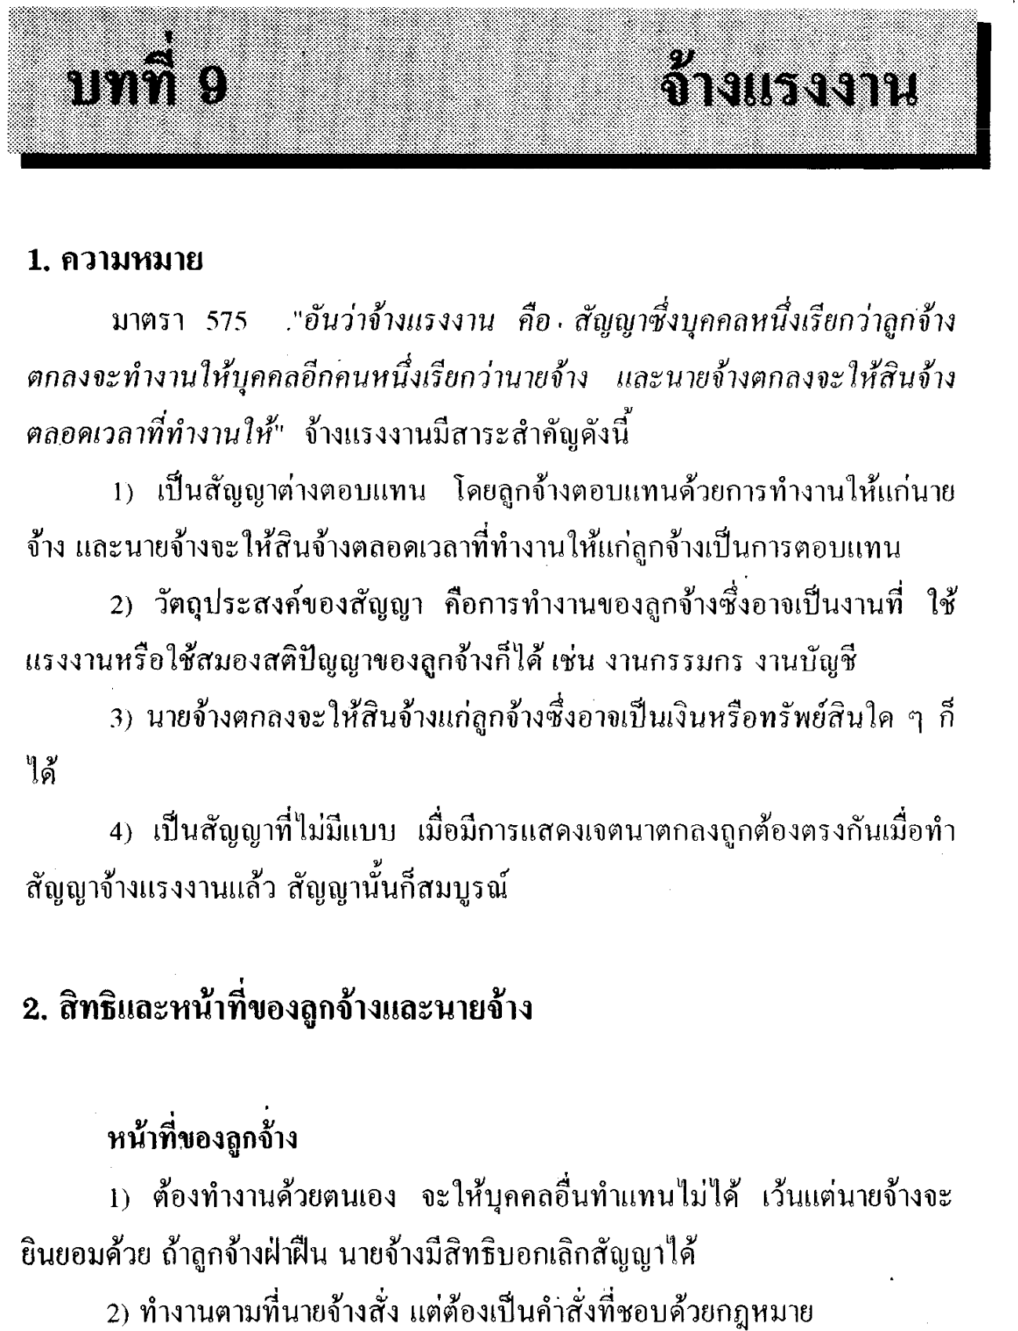

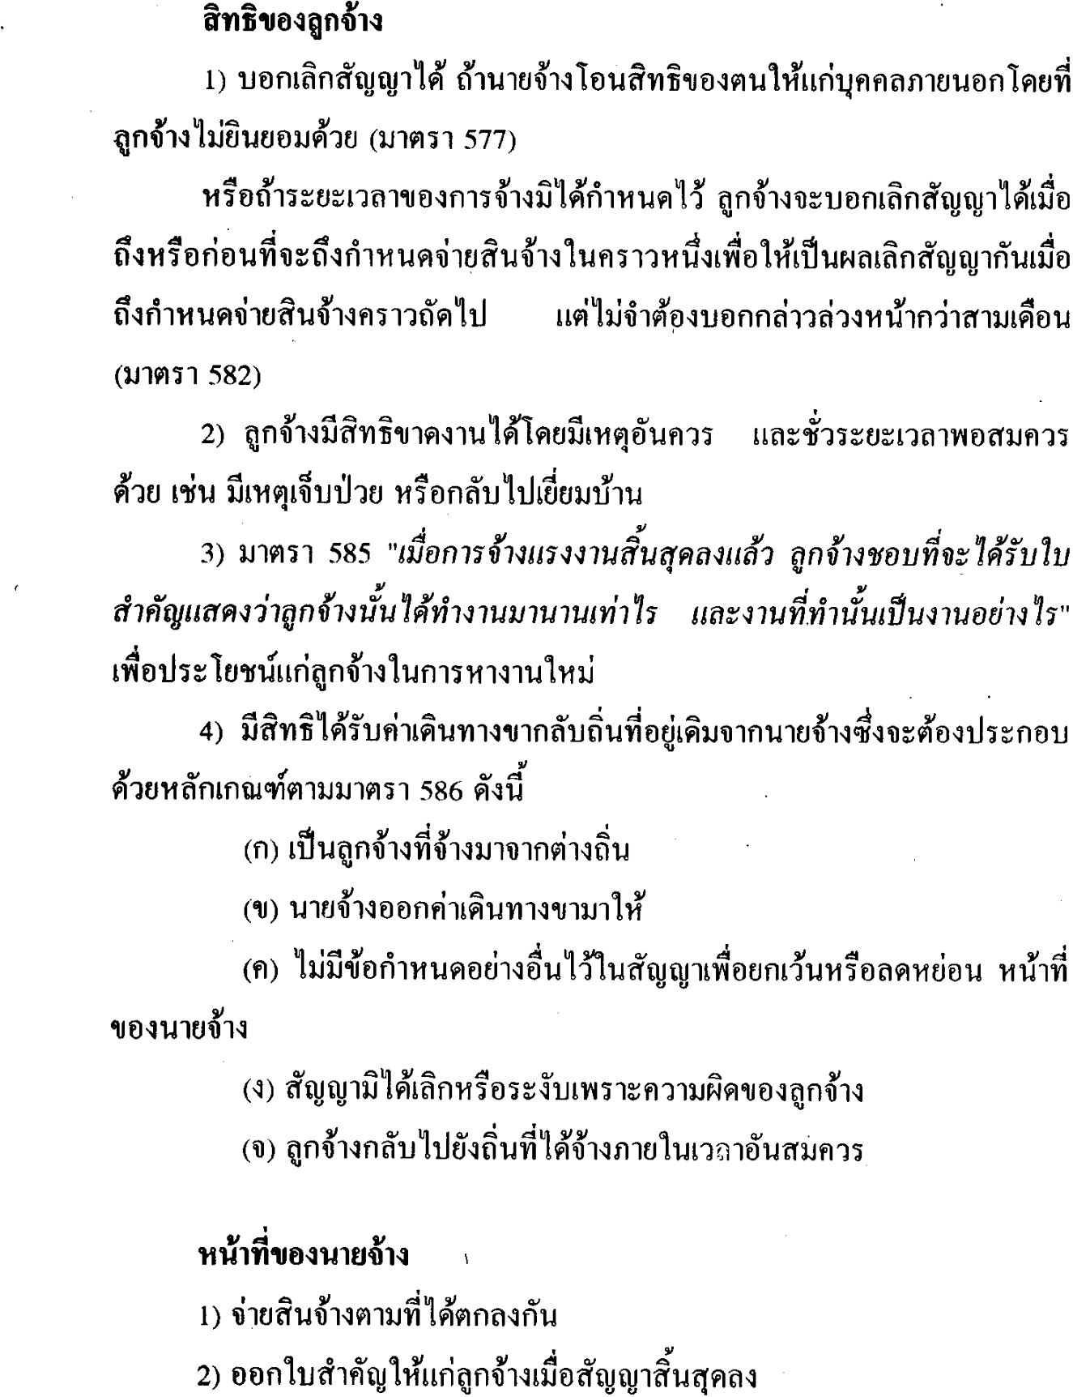

198 LW 215

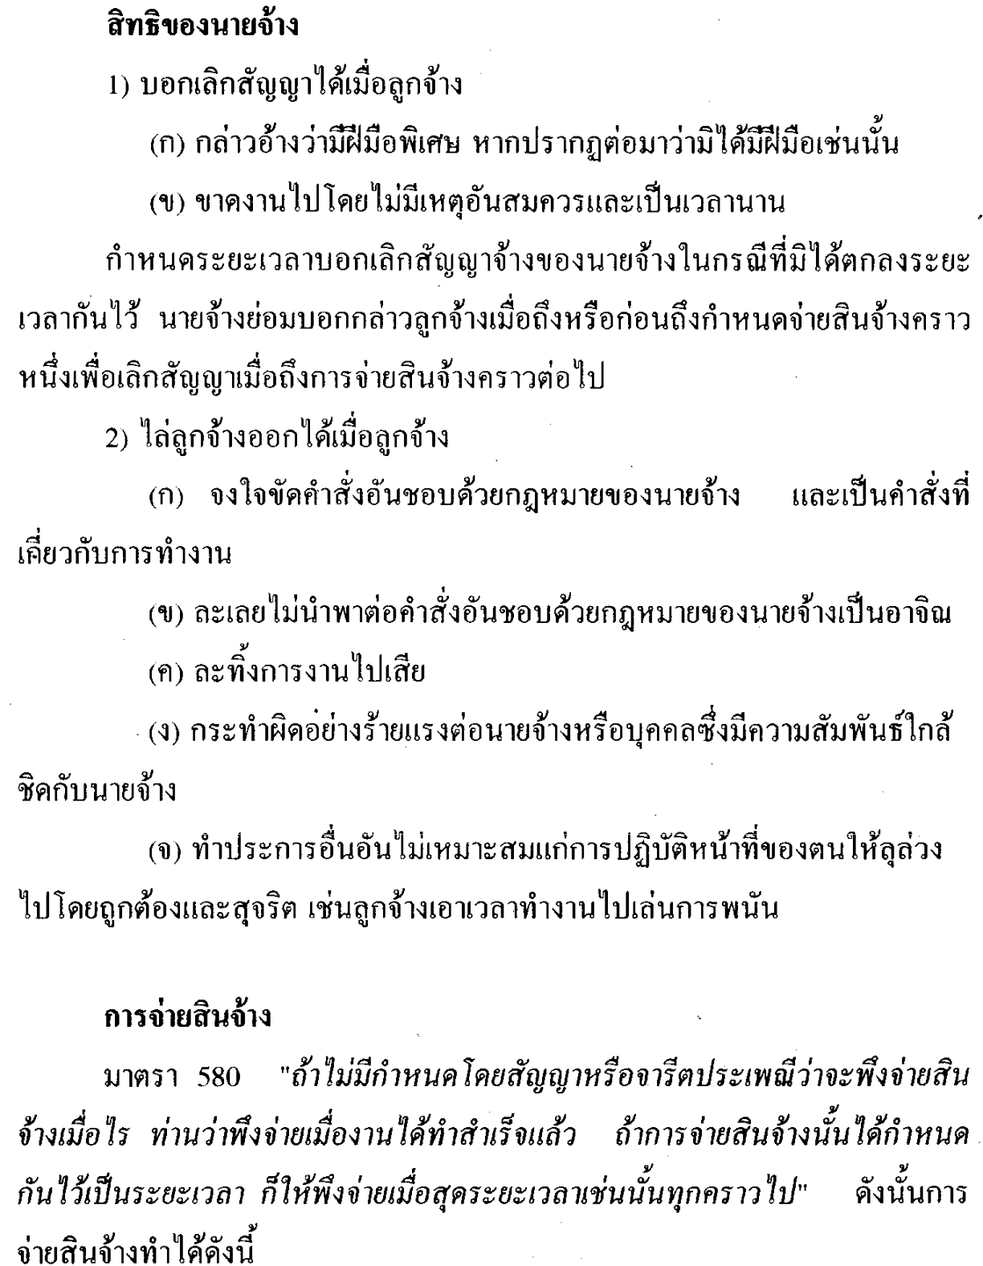

LW 215 ¹ ⁹ ⁹
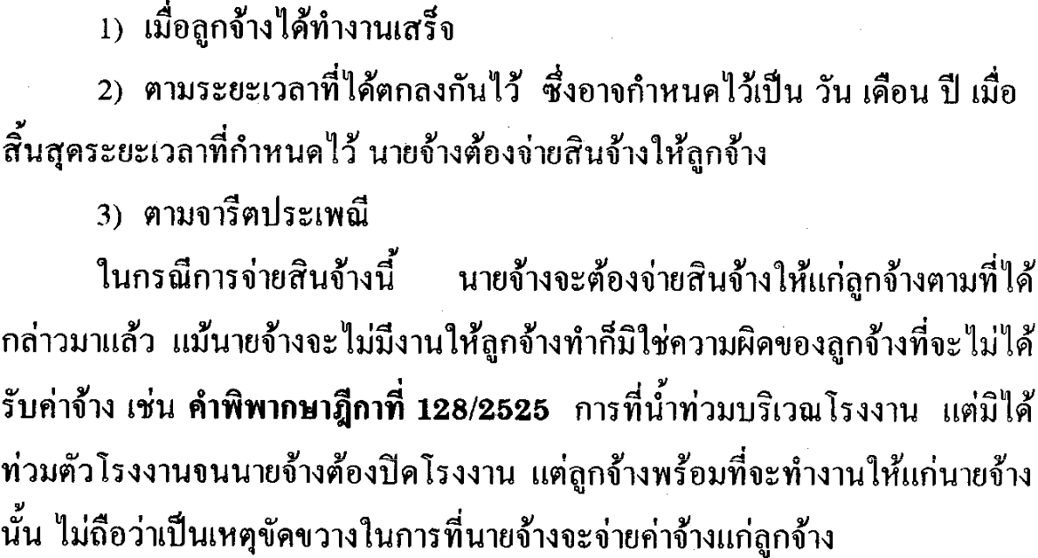
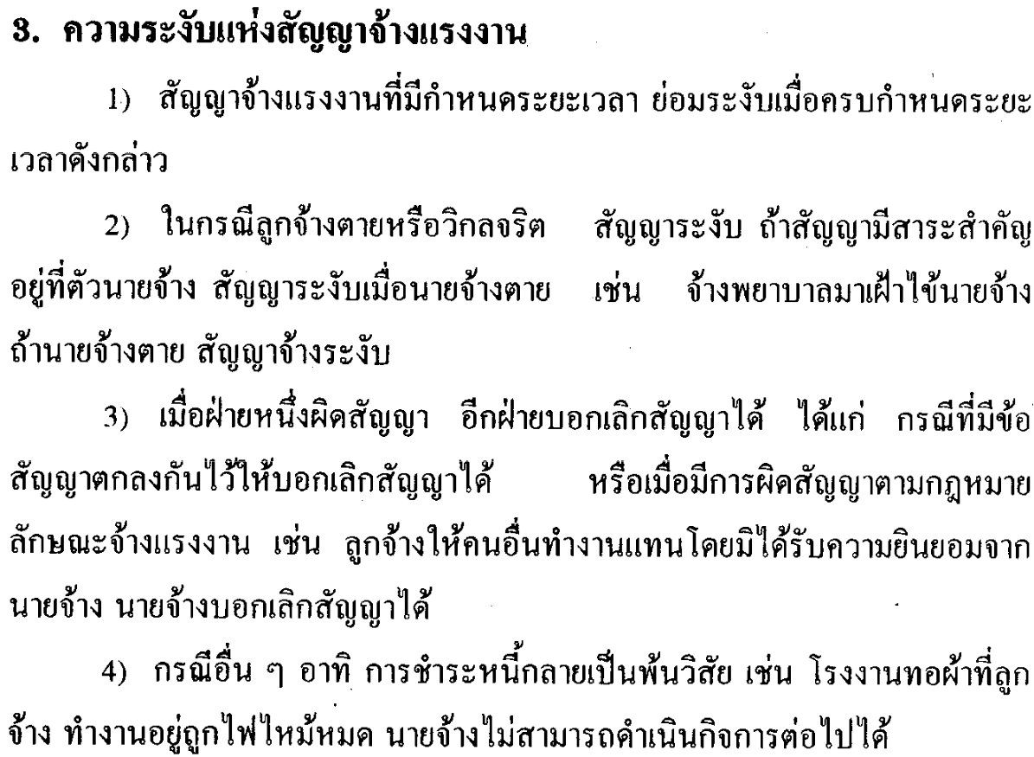

² ⁰ ⁰ LW 215
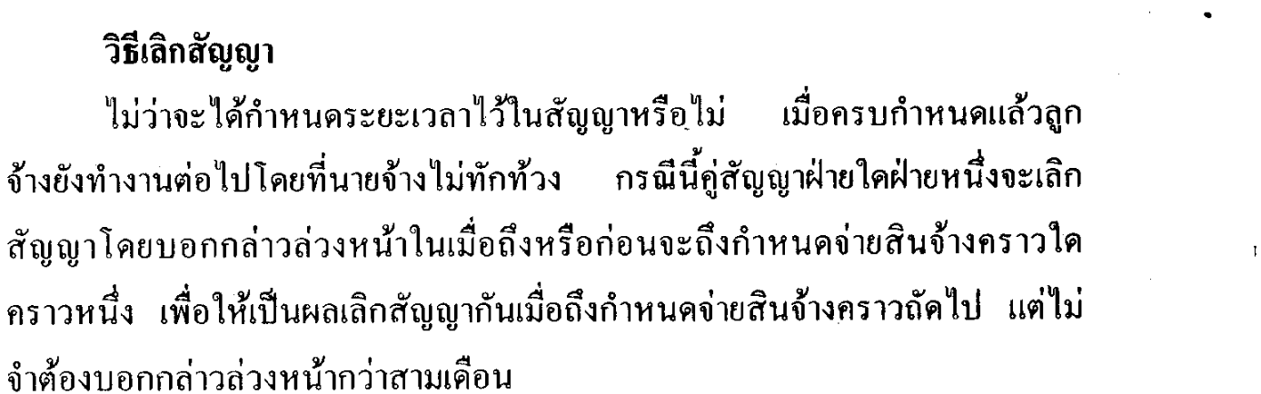


LW 215 ²⁰¹

